Les 3 – Werkkaart MEMO
 | Aktiwiteit 1: Toepassing van aksiewoorde  Voltooi die volgende aktiwiteit individueel.

Bestudeer die spotprent hieronder en beantwoord die vrae wat volg.
Eksamenskryfvaardighede
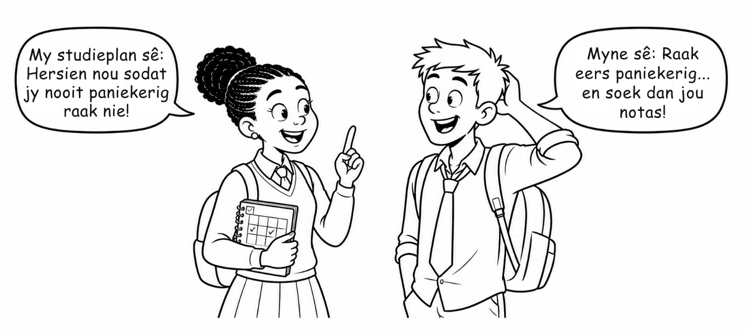
[Geskep deur Teenactiv, 1 Julie 2026]

1. Noem TWEE eksamenskryfvaardighede. (2 × 1) (2)
Moontlike antwoorde kan die volgende insluit:
- Lees die eksameninstruksies noukeurig. (🗸)
- Ontleed elke vraag voordat jy dit beantwoord. (🗸)
- Identifiseer die inhoud, konteks en aksiewoord in elke vraag. (🗸)
- Gebruik die puntetoekenning om te bepaal hoeveel inligting in die antwoord vereis word. (🗸)
- Bestuur jou tyd volgens die punte wat aan elke vraag toegeken is. (🗸)
- Beantwoord elke vraag. (🗸)
- Nommer antwoorde korrek. (🗸)
- Skryf leesbaar. (🗸)
- Bied langer antwoorde in paragrawe aan. (🗸)
- Hou antwoorde relevant tot die vraag. (🗸)
- Bestuur stres tydens die eksamen. (🗸)
- Gaan antwoorde na voordat die eksamenvraestel ingedien word. (🗸)
Enige TWEE van die bogenoemde vir EEN punt elk
2. Verduidelik hoe tydsbestuur leerders tydens ’n eksamen kan help. (1 × 2) (2)

Moontlike antwoorde kan die volgende insluit:
- Om genoeg tyd aan elke vraag toe te ken, (🗸) kan voorkom dat leerders vrae onbeantwoord laat. (🗸)
- Om hul tyd volgens die beskikbare punte te verdeel, (🗸) kan leerders help om al die afdelings van die eksamenvraestel te voltooi. (🗸)
- Om te voorkom dat hulle te veel tyd aan een vraag bestee, (🗸) kan leerders genoeg tyd gee om die oorblywende vrae te beantwoord. (🗸)
- Om tyd aan die einde van die eksamen opsy te sit om hul werk na te gaan, (🗸) kan leerders help om ooglopende foute te identifiseer en reg te stel. (🗸)
- Om teen ’n geskikte tempo deur die eksamen te werk, (🗸) kan voorkom dat leerders deur die laaste vrae moet jaag. (🗸)

Enige EEN van die bogenoemde vir TWEE punte
(d.w.s. EEN punt vir stelling en EEN punt vir motivering/verduideliking)

3. Evalueer die doeltreffendheid van die uitwerk van ou vraestelle tydens eksamenvoorbereiding.
(1 × 4) (4)

Moontlike antwoorde kan die volgende insluit:
- Ou vraestelle kan leerders vertroud maak met die eksamenformaat/vraagsoorte, (🗸) wat hulle kan help om vrae meer selfversekerd te beantwoord; (🗸) daarteenoor is dit minder doeltreffend indien hulle nie hul antwoorde regstel nie, (🗸) omdat hulle dieselfde foute kan herhaal. (🗸)
- Ou vraestelle kan leerders help om aksiewoorde/puntetoekennings korrek toe te pas, (🗸) wat die gehalte van hul antwoorde kan verbeter; (🗸) daarteenoor kan hulle inhoud verwaarloos indien hulle slegs op vorige vraestelle staatmaak, (🗸) aangesien nie alle inhoud daarin gedek word nie. (🗸)
- Die voltooiing van ou vraestelle onder tydsbeperkte omstandighede kan tydsbestuur verbeter, (🗸) omdat leerders oefen om die vraestel betyds te voltooi; (🗸) daarteenoor is dit minder nuttig indien hulle nie die inhoud verstaan nie, (🗸) aangesien hulle vrae verkeerd kan beantwoord. (🗸)
- Ou vraestelle kan leerders help om swakpunte te identifiseer, (🗸) sodat hulle weet wat weer hersien moet word; (🗸) daarteenoor sal die memorisering van ou antwoorde hulle nie voldoende voorberei nie, (🗸) omdat vrae in ’n ander konteks gestel kan word. (🗸)
- Ou vraestelle kan leerders se selfvertroue verhoog, (🗸) aangesien hulle vertroud raak met die vlak/styl van vrae; (🗸) daarteenoor kan hulle oorgerus raak wanneer hulle bekende vrae goed beantwoord, (🗸) wat kan veroorsaak dat hulle minder deeglik hersien. (🗸)

Enige EEN van die bogenoemde vir VIER punte
(d.w.s. Om die volle VIER punte vir die EVALUERING te ontvang, moet leerders: 'n positiewe stelling gee, (🗸) dit motiveer, (🗸) 'n teenstellende stelling gee (🗸) en die tweede stelling motiveer. (🗸))
[Totaal: 8]
Aktiwiteit 2: Voltooi 'n Persoonlike Ontwikkelingsplan
Voltooi die volgende aktiwiteit in pare.

Lees die onvolledige persoonlike ontwikkelingsplan hieronder.

Plan-element | Voorbeeld
Langtermyn-  doelwit | Ek wil 'n prokureur word.
Korttermyn-studiedoelwit | Ek wil graad 11 slaag en my uitslae in Engels en Geskiedenis verbeter.
Aksies | - Volg my studieplan konsekwent  - Hersien Engels en Geskiedenis drie keer per week  - Voltooi vorige eksamenvrae
Tydraamwerk | - Identifiseer ’n realistiese tydperk waarbinne die leerder aan die korttermyn-studiedoelwit kan werk.  Die leerder sal daarna streef om graad 11 te slaag en hul uitslae in Engels en Geskiedenis teen die einde van die graad 11-jaar te verbeter.
Hindernisse en oplossings | - Identifiseer moontlike hindernisse en verduidelik hoe die leerder dit kan oorkom.
  Moontlike hindernis | Moontlike oplossing
  Die leerder kan sukkel om sekere inhoud in Engels of Geskiedenis te verstaan. | Die leerder kan die onderwyser om hulp vra, ekstra klasse bywoon of saam met ’n klasmaat studeer.
  Die leerder kan uitstel of nie die studieplan volg nie. | Die leerder kan herinnerings stel, die werk in kleiner take verdeel en ’n weeklikse rooster volg.
  Buitemuurse aktiwiteite of gesinsverantwoordelikhede kan studietyd beperk. | Die leerder kan studiesessies rondom bestaande verpligtinge beplan en dringende take prioritiseer.
  Die leerder kan deur hul selfoon of sosiale media afgelei word. | Die leerder kan kennisgewings afskakel of die selfoon tydens studiesessies in ’n ander vertrek plaas.
  Die leerder kan motivering verloor nadat hulle ’n swak uitslag behaal het. | Die leerder kan identifiseer waar punte verloor is, terugvoer vra en hul studiestrategie aanpas.
  Die leerder het moontlik nie toegang tot voldoende studiehulpbronne nie. | Die leerder kan skoolhulpbronne gebruik, materiaal leen of die onderwyser vir geskikte oefenvrae vra.
Monitering | - Verduidelik hoe die leerder vordering kan monitor en die plan kan aanpas wanneer nodig.  - Teken punte in Engels en Geskiedenis ná elke assessering aan en vergelyk dit met vorige uitslae.  - Kontroleer weekliks of die beplande studiesessies en aktiwiteite voltooi is.  - Hersien verkeerde antwoorde en pas die studietyd of studiestrategie aan.

Aktiwiteit 3: Ontwikkel 'n Persoonlike Ontwikkelingsplan
Voltooi die volgende aktiwiteit individueel.

1. Kies EEN area waarin jy graag wil ontwikkel.

☐ Studie ☐ Gesondheid ☐ Fiksheid

2. Voltooi die persoonlike ontwikkelingsplan hieronder.
Plan-element | My persoonlike ontwikkelingsplan
Langtermyndoelwit | Wat wil jy graag verbeter?  _________________________________________________________________
Korttermyndoelwit | Wat is jou korttermyn- en/of langtermyndoelwit?  _________________________________________________________________  _________________________________________________________________
Aksies | Watter stappe gaan jy neem om jou doel te bereik?  _________________________________________________________________  _________________________________________________________________  _________________________________________________________________  _________________________________________________________________
Tydraamwerk | Wanneer wil jy jou doelwit bereik?  _________________________________________________________________
Hindernisse en oplossings | Wat kan dit moeilik maak om jou doelwit te bereik?  _________________________________________________________________  _________________________________________________________________  _________________________________________________________________  _________________________________________________________________  Hoe kan jy hierdie hindernisse oorkom?  _________________________________________________________________  _________________________________________________________________  _________________________________________________________________  _________________________________________________________________
Monitering | Hoe gaan jy jou vordering monitor en jou plan aanpas wanneer nodig?  _________________________________________________________________  _________________________________________________________________

3. Waarom is hierdie doelwit vir jou belangrik?
__________________________________________________________________________________________________________________________________________________________________

→ Leerders sal persoonlike reaksies op hierdie aktiwiteit hê.

